Уважаемые друзья!

Разрешите еще раз поблагодарить Вас за участие в конкурсе докладов 11-го Всероссийского интернет-педсовета.
В конкурсе приняло участие 785 работ. В том числе, в номинациях: «Пять степеней учителя» - 92, «Учитель как гражданин» - 82, «Учитель как исследователь» - 136, «Учитель как личность» - 138, «Учитель как профессионал» - 235, «Учитель как ученик» - 102 работы.
Результаты конкурса будут опубликованы 5 октября на странице конкурса и на главной странице pedsovet.org.
Далее, на второй странице размещено электронное свидетельство участника конкурса. Если у Вас есть необходимость в печатной версии свидетельства с «живой» подписью и печатью, то Вы можете заказать его в нашем интернет магазине по специальной цене 170 рублей (с учетом доставки).
Вы можете также заказать сборник докладов, в который гарантированно будет включен и Ваш доклад, независимо от того, войдет ли он в число победителей или нет. Заказ можно сделать только до 5 октября.
Сборник выйдет из печати и будет рассылаться в конце октября.

С уважением,
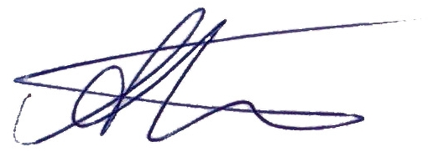
Андрей Бахтин,
координатор конкурса

Заказать свидетельство
Заказать сборник
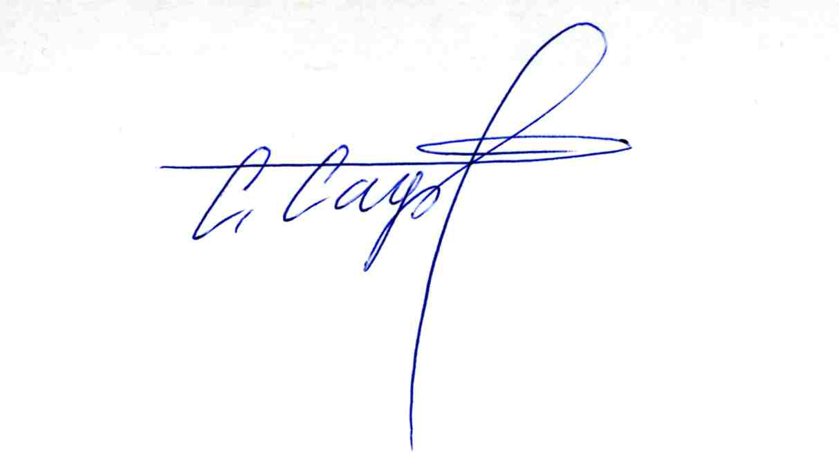



Романова Татьяна Александровна
- автор доклада
«НЕ ДОЛЖНОСТЬ, НО ПРИЗВАНИЕ»,
принятого на конкурс 11-го Всероссийского интернет-педсовета.

Свидетельство
Сергей Александрович Сафронов,
Председатель Правления Лиги образования,
главный редактор Педсовета/Pedsovet.org
30 сентября 2010 года

